|  |
| --- |
| 哈尔滨工业大学(深圳) |
| **《数据结构与算法》实验报告** |
|  |
| 实验五  排序、查找及其应用  学 院: 机电工程与自动化学院   |  |  | | --- | --- | | 姓 名: | 黄弋斌 | | 学 号: | 190320514 | | 专 业: | 自动化 | | 日 期: | 2021-5-11 | |

# 一、问题分析

将原题要解决的问题转换成用计算机要解决的问题。

原题要解决的问题：

一：输出绝对值差最小的元素对

二：将排序后的数组的元素逐行输出，输出N行

计算机要解决的问题：

一：

1. 按照绝对值大小排序，但不改变自己的值；
2. 相邻的数做绝对值之差，并寻找其中的最小值

二：

1. 先构造函数比较两个字符串的大小；
2. 根据大小对进行排序并输出

# 二、详细设计

## 2.1 设计思想

用自然语言描述解决问题的方案 。

一：用直接插入排序并结合其绝对值对数据进行排序，将相邻的两个数之差取绝对值，并存进数组中，新建数组存相邻两个数字的绝对值之差，寻找最小值并将差值是最小值的数据输出出来。

二：先比较两个数据的长度，fir比sec大返回1，否则返回0；长度一样则依次比较相同倍数，fir大则返回1，小则返回0；之后直接插入排序将比较两个字符串大小的函数作为条件判断。

## 2.2 存储结构及操作

(1) 存储结构（一般为自定义的数据类型，比如单链表，栈等。）

结构体

1. 涉及的操作（一般为自定义函数，可不写过程，但要注明该函数的含义。）

一：

void resort(int* arr,int num)//实现排序算法

void findClosestPair(int *arr, int num)/找到最邻近数字对

二：

int cmpStr(nString fir,nString sec)// 比较两个字符串

void resort(nString* arr,int num)// 排序算法,

## 2.3 程序整体流程

画出整体流程，及核心算法流程。

问题一：

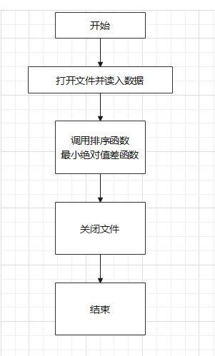

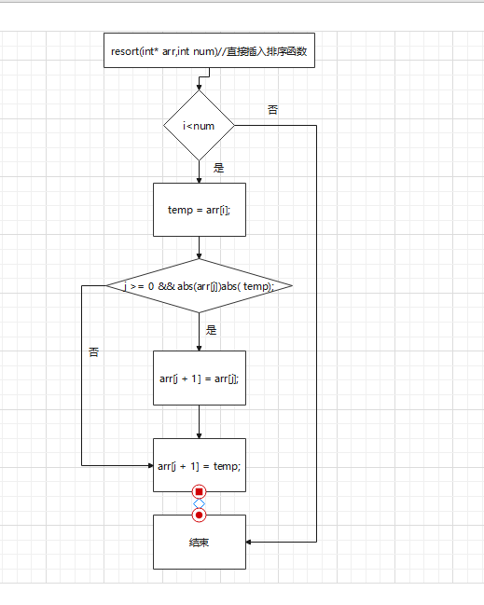

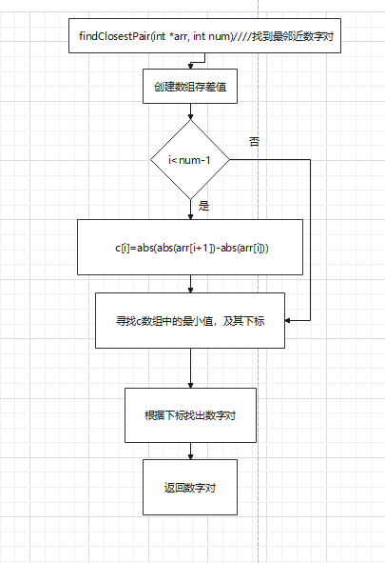

问题二：

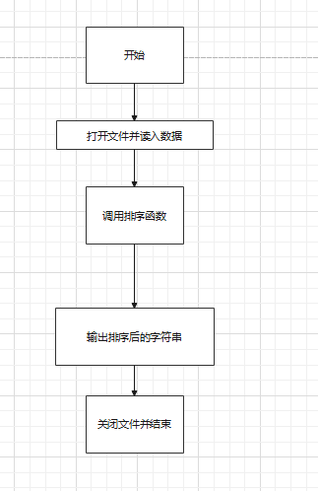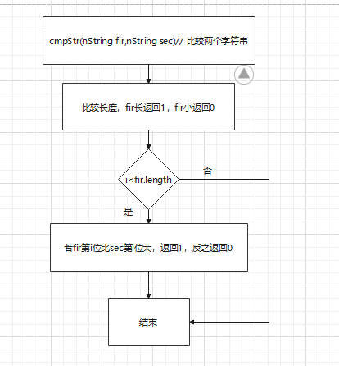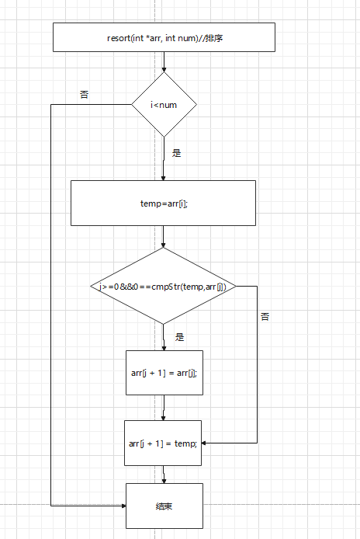

# 三、用户手册

如：(1)输入数据的方式；(2)实现各种功能的操作方式等。

一：先输入一共有多少个数，回车；再输入数值并以空格隔开。

实例

4

2 3 4 5

二：先输入有多少行数据，回车；再输入每一行的数据；

实例：

4

1258095586

5555555

6666

2333

# 四、结果

程序正确运行的结果截图。

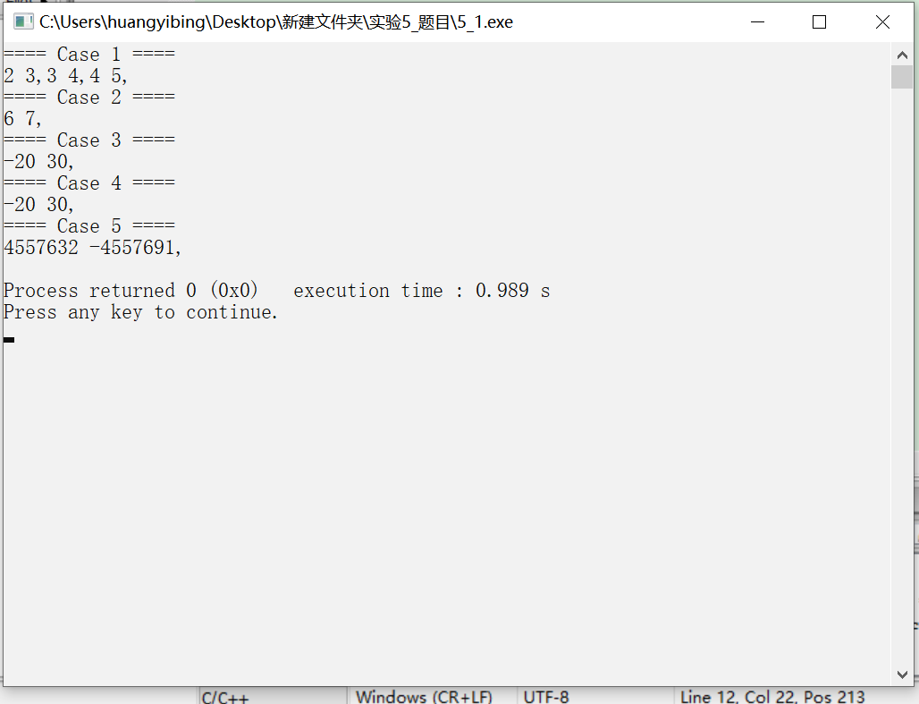

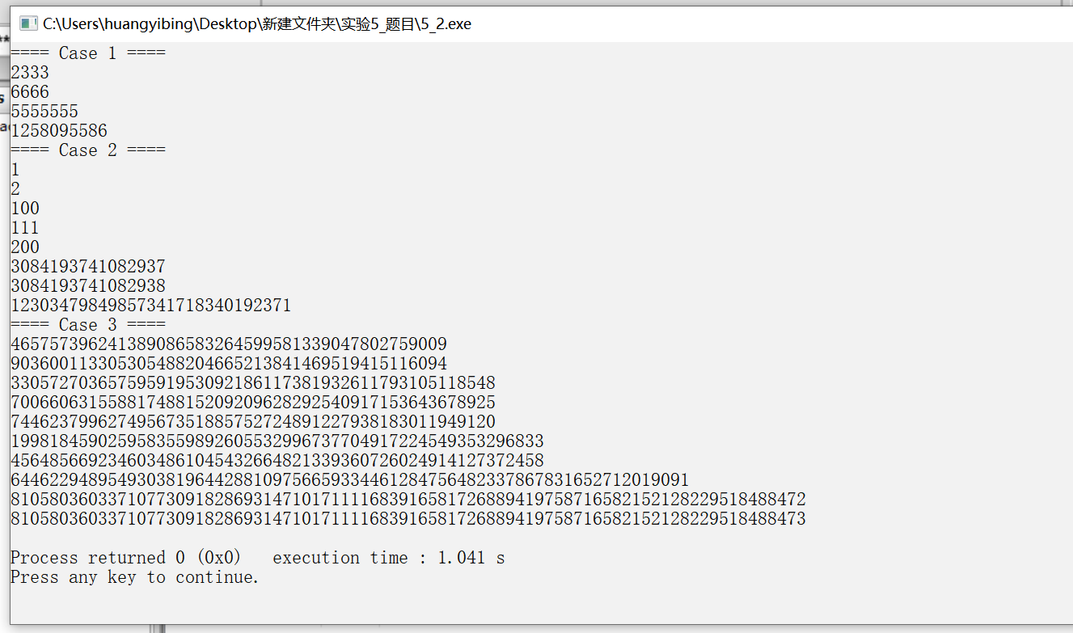

# 五、总结

该实验涉及到的数据结构和算法，以及遇到的问题和收获。

对于排序算法有了进一步的理解以及应用的更加得心应手。